Факторы риска, подталкивающие ребенка и подростка к самоубийству
- Жестокое обращение окружающих.
- Нарушенные отношения в семье, стремление любыми способами создать впечатление гармонии; ориентация на внешнее соблюдение общепринятых норм; повышенные и непоследовательные требования к детям с полным равнодушием к их проблемам и нежеланием помочь; практика унизительных и жестоких наказаний; полная неспособность родителей оказать ребенку поддержку.
- Проблемы в школе.
- Неразделенная любовь.

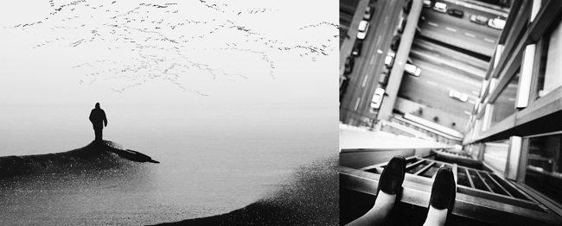
Что должно насторожить

в ребенке

- Перепады настроения: с утра в прекрасном расположении духа, а днем вдруг говорит, что покончит с собой.
- Признаки «вечной усталости».
- Уход в себя.
- Усиленное чувство тревоги.
- Поглощенность мыслями о смерти и загробной жизни.
- Приобщение к алкоголю и наркотикам или усиленное их потребление.
- Составление записки об уходе из жизни.
- Заявления: «ненавижу жизнь», «они еще пожалеют о том, что мне сделали», «я никому не нужен», «я больше не в силах выносить это».

Чего не надо делать

- Не говорите: «Посмотри на все, ради чего ты должен жить!»
- Не вдавайтесь в философские рассуждения, не полемизируйте о том, хорошо или плохо совершать самоубийство.
- Не оставляйте там, где находится подросток, собирающийся совершить суицид, лекарства и оружие.
- Не пытайтесь выступать в роли судьи.
- Не думайте, что подросток ищет только внимания.
- Не оставляйте ребенка одного.

Что надо делать
Подготовила:
заведующая детско-подростковым отделением
УЗ «ВОКЦ психиатрии и наркологии»
Данилова Е.Л.
- Отказаться от авторитарности и приказного тона в общении с ребенком.
- Строить отношения на основе договора, просьб, объяснений.
- Помнить, что подростки не имитируют суицид.
- Серьезно отнестись ко всем угрозам. Пусть специалист решает, насколько они реальны.
- Дайте ребенку почувствовать, что самоубийство — неэффективный способ решения проблем.
- Прибегните к помощи авторитетных для подростка людей.
- Заключите «соглашение о несовершении самоубийства», условием которого будет обещание ребенка не причинять себе боль никоим образом.
- Обратитесь вместе с подростком в учреждение здравоохранения к детскому или подростковому психиатру.
- Не бойтесь попросить о помощи.

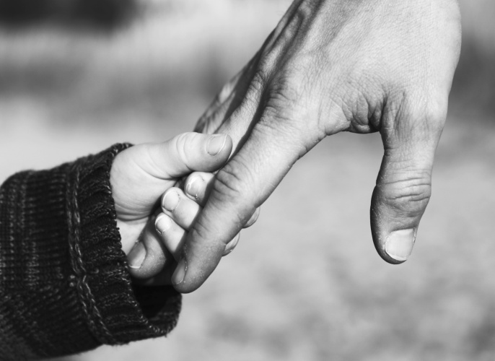
Телефон доверия
(круглосуточно): 8 (0212) 61-60-60

2022 г.
Министерство здравоохранения Республики Беларусь

«КОГДА ПОДРОСТОК ДУМАЕТ О СМЕРТИ...»

